**DILATAÇÃO GÁSTRICA EM CANINO: RELATO DE CASO**

Vitória Maria Cavalcanti de **MORAES¹**; Anderson Rodrigues da **SILVA¹;** Francisco Állif Sarmento **FURTADO¹**; Katarine de Sousa **ROCHA²**; Jamiliana Querino **COSTA³**; Radabley Rith Almeida de **OLIVEIRA⁴**

1 Discente do Curso Medicina Veterinária do IFPB Campus Sousa. E-mail:

[vitoria.cavalcanti@academico.ifpb.edu.br](mailto:vitoria.cavalcanti@academico.ifpb.edu.br); [andersson.rodrigues@academico.ifpb.edu.br](mailto:andersson.rodrigues@academico.ifpb.edu.br); [allif.sarmento@academico.ifpb.edu.br](mailto:allif.sarmento@academico.ifpb.edu.br)

2 Docente do curso de Medicina Veterinária pelo IFPB Campus Sousa. E-mail: [katarine.rocha@ifpb.edu.br](mailto:katarine.rocha@ifpb.edu.br)

3 Médica Veterinária Autônoma, especializada em Clínica Cirúrgica de Pequenos Animais pelo IFPB. E-mail: [jamilianacosta@gmail.com](mailto:jamilianacosta@gmail.com)

**⁴** Bacharel em Medicina Veterinária pelo IFPB Campus Sousa, Clínico Geral. Email: [radabley.vet@gmail.com](mailto:radabley.vet@gmail.com)

**Resumo:** Objetiva-se relatar um caso de dilatação gástrica em uma cadela, diagnosticado através do exame clínico e exame radiográfico. Foi atendida em uma clínica veterinária particular, um canino, fêmea, sem raça definida (SRD), de 7 anos de idade, pesando 17,200 kg, sem conseguir andar, se alimentar e ingerir água e apresentando dor abdominal. Como intervenção emergencial, foi realizada uma laparotomia para a descompressão gástrica. Ao final do procedimento, ainda no pós cirúrgico, o paciente veio a óbito devido ao seu estado crítico.

**Palavras-chave:** gastrointestinal; emergência; laparotomia.

**Introdução:** A dilatação gástrica é uma enfermidade aguda com risco de morte, sendo considerada uma emergência médica e cirúrgica. Esta anormalidade gástrica produz uma distensão no estômago que se encontra expandido e preenchido principalmente por gás, apesar da origem do gás ainda não ser bem conhecida (THRALL, 2015). Em cães, a dilatação gástrica ocorre especialmente nas raças grandes e gigantes, como Pastor Alemão, Dogue Alemão, Fila Brasileiro, São Bernardo e entre outras raças de grande porte (ZACHARY e MCGAVIN, 2013; JERICÓ et al., 2015; ). Dentre os sinais clínicos estão: dor abdominal, vômitos improdutivos e distensão abdominal timpânica e/ou dispneia (FOSSUM, 2014; JERICÓ et al., 2015). O diagnóstico pode ser feito com base no histórico do animal e nas manifestações clínicas. As radiografias são necessárias para diferenciar a dilatação simples da dilatação mais vólvulo (FOSSUM, 2014; JERICÓ et al., 2015). Em primeira instância, o paciente deve ser estabilizado pela intervenção clínica, seguida da descompressão gástrica que deve ser feita imediatamente, podendo ser realizada pela passagem de tubo ou sonda gástrica ou centese gástrica (JERICÓ et al., 2015). Objetiva-se relatar um caso de dilatação gástrica em um cão atendido em uma clínica particular no município de Sousa, Paraíba, a fim de destacar a sua gravidade e ressaltar a importância do diagnóstico precoce desta enfermidade. **Descrição do caso:** No dia 08 de abril de 2024, foi atendido em uma clínica veterinária, um canino, fêmea, (SRD), de 7 anos de idade, pesando 17,200 kg, cuja queixa principal relatada

pelo tutor era que o animal não conseguia andar, se alimentar e nem beber água e demonstrava dor abdominal. No exame clínico, a cadela se apresentava em posição ortopneica, com rigidez muscular na região cervical e pélvica, não conseguindo ficar em estação e sem o movimento dos membros pélvicos. Foram solicitados exames complementares: hemograma e Snap 4DX, sendo diagnosticado erliquiose, e de acordo com a clínica, mielopatia cervical.

A paciente ficou internada por três dias, contudo, embora tenha sido retirada antes de estar apta para alta. Após alguns dias, o animal retornou com piora do quadro clínico, apresentando hipotermia, sensibilidade abdominal aumentada e em decúbito lateral, vômito com aspecto grumoso de coloração marrom escuro e apresentando um fístula no membro pélvico esquerdo, associado com edema na mesma região, sendo assim novamente internado. Foi-se administrado metadona (10mg/ml), um opióide, na dose 0,3 mg/kg, via subcutânea (SC), três vezes ao dia, associado a Algivet (50ml), composto por fenildimetilpirazolona de ação analgésica, espasmolítica e antipirética, na dose 0,5ml, via intravenosa (IV). Além disso, foi utilizado meloxicam 3%, um anti-inflamatório não esteroidal, na dose 0,1mg/kg, IV, uma vez ao dia (SID), e cimetidina injetável, um antagonista do receptor H₂ da histamina, na dose 6 mg/kg, IV, duas vezes ao dia (BID) para reduzir a acidez do estômago. Também foi administrado cerenia (20ml), antiemético antagonista dos receptores da neurocinina 1, na dose 2mg/kg, SC, SID; e ornitil (100ml), antitóxico que converte subprodutos tóxicos decorrentes da metabolização de proteínas, na dose 1ml, IV, BID para proteção hepática. Ademais, foi aplicado metronidazol 0,5%, um antiprotozoário, na dose 20mg/kg, IV, BID, associado com ceftiofur, antibacteriano injetável, na dose 2,0 mg/kg, via SC, SID, e agemoxi (100ml), antibiótico inibidor da síntese da parede celular, dose 15mg/kg, via intramuscular (IM), BID.

A paciente estava sendo alimentada com auxílio médico com Nutralife 10 ml, suplemento hipercalórico, a cada 3 horas. No dia 21 de abril de 2024, durante avaliação física, observou-se distensão abdominal e aumento de sensibilidade à dor local. Para tanto, foi trocado metadona, por tramadol 50mg/ml, opióide, na dose 2mg/kg, IV, BID, e administrado luftal, composto por simeticona, um silicone antifisético com ação antiflatulenta, via oral (VO), 17 gotas a cada 8 horas. Solicitou-se exame radiográfico e o paciente foi encaminhado para o Hospital Veterinário do Instituto Federal da Paraíba no dia 22 de abril para realização

de uma laparotomia, como forma de corrigir a dilatação gástrica. Contudo, no pós operatório, o paciente veio a óbito devido à debilitação do quadro clínico.

**Figura 1** - Projeção radiográfica dorso ventral (A). Projeção latero lateral esquerda(B). Laparotomia, destacando o estômago com aumento de tamanho(C). Fonte: Hospital Veterinário HV-ASA; Pet Center.

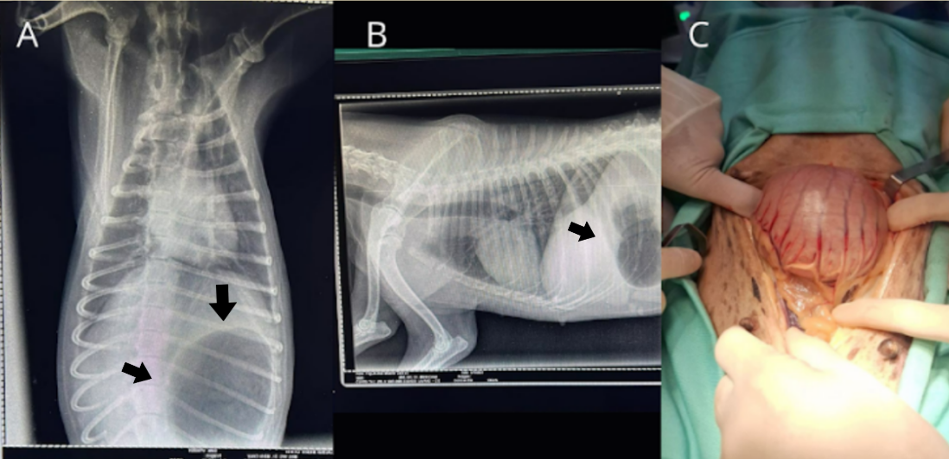

**Resultados e discussão:** O paciente em questão apresentava alguns sinais clínicos condizentes com os descritos por Fossum (2014) e Jericó et al. (2015), dentre elas: distensão e dor abdominal, vômitos improdutivos e dispneia, sendo indicativo para dilatação gástrica. Apesar de não ser um cão de raça predisposto a dilatação, a paciente era uma SRD de porte médio de 7 anos de idade. Além disso, o diagnóstico foi confirmado com o exame radiográfico como recomendado por Fossum (2014), com projeções dorso ventral (Figura 1A) e latero lateral esquerda (Figura 1B), podendo visualizar o acúmulo excessivo de gás na cavidade gástrica indicados pelas setas. Jericó et al. (2015) aconselha como tratamento para a dilatação a descompressão gástricas feita pela passagem de tubo ou sonda gástrica ou centese gástrica, contudo, no caso foi realizada uma laparotomia (Figura 1C) devido o agravamento do quadro clínico do paciente, sendo retirado o gás com uma seringa de 20 ml, cumprindo o objetivo de alívio estomacal.

**Conclusão**: A dilatação gástrica é uma enfermidade grave e necessita de intervenção urgente,

e muitas das vezes cirúrgica. Logo, é de suma importância a identificação prévia do tutor e do

profissional veterinário. No relato presente, a intervenção clínica e cirúrgica foi instituída com

sucesso, apesar de o paciente não ter resistido.

**Referências Bibliográficas:**

FOSSUM, T.W. **Cirurgia de pequenos animais**. 4ª ed. Rio de Janeiro: Elsevier, 2014. p.1348-1364.

JERICÓ, M.M; NETO, J.P.A; KOGICA, M.M. **Trato de medicina interna de cães e gatos**. 1ª

ed. Rio de Janeiro: Roca, 2015. p.2943-2971.

THRALL, D. E. **O Estômago.** In: DONALD E. THRALL. Diagnóstico de radiologia veterinária**.** 6ª ed. Rio de Janeiro: Saunders, 2015. p. 1393- 1894.

ZACHARY, J. F.; MCGAVIN, M. D. **Bases da patologia em veterinária**. 5ª ed. Elsevier,

2013. p.878-906.